

**TRƯỜNG ĐẠI HỌC CÔNG NGHỆ THÔNG TIN VÀ TRUYỀN THÔNG THÁI NGUYÊN**

**KHOA CÔNG NGHỆ TỰ ĐỘNG HÓA**



**ĐỒ ÁN TỐT NGHIỆP**

***ĐỀ TÀI:***

*XÂY DỰNG ỨNG DỤNG IOT TRÊN NỀN TẢNG WINDOWS*

*VÀ REACT NATIVE ĐIỀU KHIỂN CÔNG TẮC THÔNG MINH*

|  |  |
| --- | --- |
| Giáo viên hướng dẫn | : TS Lê Văn Chung |
| Sinh viên thực hiện | : Phan Ngọc Phong |
| Lớp | : KTĐ ĐT K16A |
|  |  |

# **LỜI NÓI ĐẦU**

Nếu như Cách mạng công nghiệp đầu tiên sử dụng năng lượng nước và hơi nước để cơ giới hóa sản xuất. Cuộc cách mạng lần 2 diễn ra nhờ ứng dụng điện năng để sản xuất hàng loạt. Cuộc cách mạng lần 3 sử dụng điện tử và công nghệ thông tin để tự động hóa sản xuất. Bây giờ, cuộc Cách mạng Công nghiệp Thứ tư đang nảy nở từ cuộc cách mạng lần ba, nó kết hợp các công nghệ lại với nhau, làm mờ ranh giới giữa vật lý, kỹ thuật số và sinh học. Cách mạngcông nghệ 4.0 tạo điều kiện thuận lợi cho việc tạo ra các nhà máy thông minh, sự phát triển của internet vạn vật giúp tạo ra bản sao ảo của thế giới vật lý, cho phép mọi người ở khắp nơi trên thế giới kết nối với nhau thông qua mạng internet dịch vụ qua các thiết bị di động ở mọi lúc, mọi nơi.

Công nghiệp 4.0 thúc đẩy chuyển đổi kỹ thuật số của sản xuất thông qua việc tích hợp các hệ thống và quy trình khác nhau trước đây thông qua các hệ thống máy tính được kết nối với nhau qua chuỗi cung ứng và giá trị. Cách mạng Công nghiệp 4.0 đang báo hiệu một sự thay đổi trong bối cảnh sản xuất truyền thống bao gồm ba xu hướng công nghệ thúc đẩy sự chuyển đổi này: kết nối, thông minh và tự động hóa linh hoạt .

 Nhằm ứng dụng IOT vào trong cuộc sống hàng ngày nên em đã chọn đề tài: *Xây dựng ứng dụng IOT trên nền tảng Windows và React Native điều khiển công tắc thông minh.* Đề tài này đã giúp em hiểu biết hơn về ứng dụng của IOT trong cuộc sống hàng ngày.

Để hoàn thành đề tài này, ngoài sự nỗ lực của bản thân em xin chân thành gửi lời cảm ơn sâu sắc tới các thầy cô Khoa Công Nghệ Tự Động Hóa trường Đại học Công nghệ thông tin và Truyền thông Thái Nguyên, đặc biệt là thầy **TS Lê Văn Chung** đã tận tình hướng dẫn, giúp đỡ và tạo điều kiện tốt nhất cho em kể từ khi nhận đề tài tới khi hoàn thành đề tài này.

Em xin chân thành cảm ơn!

# **MỤC LỤC**

**LỜI NÓI ĐẦU** ii

**MỤC LỤC** iii

**DANH MỤC HÌNH ẢNH** iv

**CHƯƠNG 1: TỔNG QUAN VỀ ĐỀ TÀI** 1

**1.1** **Giới thiệu chung** 1

**1.2** **Tổng quan các công nghệ sử dụng** 2

*1.2.1* *Công nghệ Wifi* 2

*1.2.2* *Giới thiệu ngôn ngữ C#* 4

*1.2.3* *Giới thiệu ngôn ngữ C/C++* 5

*1.2.4* *Công nghệ Winform Application* 6

*1.2.5* *JavaScript Object Notation* 8

**1.3** **Giao thức MQTT** 10

*1.3.1* *Các khái niệm cơ bản* 10

*1.3.2* *Packet* 11

*1.3.3* *MQTT Publish & Subscribe* 12

*1.3.4* *Ưu điểm, nhược điểm của MQTT và một số ứng dụng triển khai* 14

*1.4* *Bunifu framework* 15

**CHƯƠNG 2: PHÂN TÍCH THIẾT KẾ HỆ THỐNG** 19

**2.1** **Đặc tả hệ thống** 19

**2.2** **Phân tích và thiết kế hệ thống** 19

*2.2.1* *Sơ đồ khối tổng quan của hệ thống và chức năng từng khối* 19

*2.2.2* *Thiết kế phần cứng và lập trình mạch* 20

*2.2.3* *Thiết kế phần mềm điều khiển* 24

*2.2.4* *API đồng bộ dữ liệu* 25

*2.2.5* *Thêm thư viện phần mềm vào cho project* 26

**2.3** **Giới thiệu một số công cụ, thiết bị sử dụng** 28

*2.3.1* *Phần mềm MQTTfx (MQTT Client)* 28

*2.3.2* *Esp8266* 30

*2.3.3* *Visual Studio Code và Platform IO* 32

*2.3.4* *Altium Design* 35

**CHƯƠNG 3: KẾT QUẢ ĐÁNH GIÁ** 37

**3.1** **Hướng dẫn sử dụng hệ thống** 37

**3.2** **Đánh giá hệ thống** 39

*3.2.1* *Ưu điểm* 39

*3.2.2* *Nhược điểm* 39

**3.3** **Kết luận** 39

**Tài liệu tham khảo** 40

**Phụ lục** 41

# **DANH MỤC HÌNH ẢNH**

*Hình 1. 1 Công tắc cơ truyền thống 1*

*Hình 1. 2 Công tắc thông minh trên thị trường 2*

*Hình 1. 3 Công nghệ Wifi 2*

*Hình 1. 4 Hoạt động của Wifi 3*

*Hình 1. 5 Đặc trưng của C# 5*

*Hình 1. 6 Giao diện winform 7*

*Hình 1. 7 Cấu trúc Json 9*

*Hình 1. 8 Chất lượng đường truyền 11*

*Hình 1. 9 Cấu trúc gói tin giao tiếp 11*

*Hình 1. 10 Bảng tra tên packet 12*

*Hình 1. 11 Mô hình kiến trúc publish / subscribe 13*

*Hình 1. 12 Bunifi UI 16*

*Hình 1. 13 Bunifi Button 16*

*Hình 1. 14 Bunifu Card 17*

*Hình 1. 15 Bunifu Checkbox 17*

*Hình 1. 16 Bunifu Page 18*

*Hình 2. 1 Sơ đồ khối hệ thống 19*

*Hình 2. 2 Sơ đồ nguyên lý 21*

*Hình 2. 3 Mặt top layer 22*

*Hình 2. 4 Mặt bottom layer 22*

*Hình 2. 5 3D layout 23*

*Hình 2. 6 Lưu đồ thuật toán phần cứng 23*

*Hình 2. 7 Giao diện phần mềm điều khiển 24*

*Hình 2. 8 Biểu đồ use case 25*

*Hình 2. 9 Mở project 27*

*Hình 2. 10 Mở chỗ thêm thư viện 27*

*Hình 2. 11 Manage NuGet Package 28*

*Hình 2. 12 Cài đặt thư viện 28*

*Hình 2. 13 Mqtt FX 29*

*Hình 2. 14 Nhập thông tin server 29*

*Hình 2. 15 Topic subcribe 29*

*Hình 2. 16 Topic publish 30*

*Hình 2. 17 Kết quả 30*

*Hình 2. 18 Esp8266 31*

*Hình 2. 19 Sơ đồ chân Esp8266 32*

*Hình 2. 20 Visual Studio Code 33*

*Hình 2. 21 Platform IO 33*

*Hình 2. 22 Tạo Project 34*

*Hình 2. 23 Điền thông tin project 34*

*Hình 2. 24 Cấu trúc project sau khi tạo xong 35*

*Hình 2. 25 Altium Design 35*

*Hình 3. 1 Khởi động phần mềm 37*

*Hình 3. 2 Kiểm tra kết nối 37*

*Hình 3. 3 Giao diện điều khiển của app 38*

*Hình 3. 4 Cấp điện cho thiết bị 38*

*Hình 3. 5 Kiểm tra kết nối wifi của thiết bị 38*

*Hình 3. 6 Đấu tải vào thiết bị 38*

*Hình 3. 7 Cấp lại điện 38*

# **DANH SÁCH BẢNG BIỂU**

*Bảng 2. 1 Tập lệnh điều khiển* 27

*Bảng 2. 2 Tập lệnh lấy trạng thái* 27

*Bảng 2. 3 Giải thích các lệnh* 27

# **CHƯƠNG 1: TỔNG QUAN VỀ ĐỀ TÀI**

## **Giới thiệu chung**

Như chúng ta đã biết, hiện nay đại đa số các loại công tắc điện ở nhà. Đều đang dùng loại công tắc cơ đời cũ của các hãng như pana, sino, vanlock,..

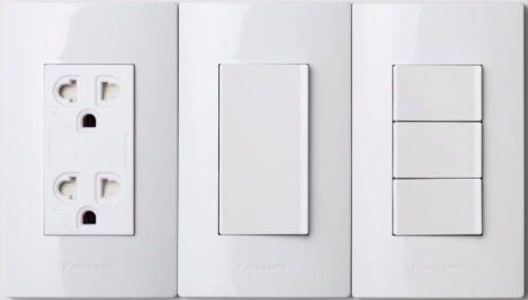

*Hình 1. 1 Công tắc cơ truyền thống*

Đặc điểm loại công tắc này là chúng ta chỉ có thể bật tắt bằng tay và muốn thao tác thì chỉ có cách là lại gần công tắc và bật.

Ngày này, Dù có ở khoảng cách xa nửa vòng trái đất đi chăng nữa. Chúng ta đã có thể nói chuyện và nhìn thấy nhau. Thông qua các thiết bị thông minh như máy tính,…và đặc biệt là điện thoại thông minh.

Vậy với chiếc điện thoại thông minh trên tay, chúng ta có thể bật tắt đèn từ xa khi đã ra khỏi nhà được không?

Chắc chắn là có rồi. Chúng ta sẽ phải sử dụng công tắc thông minh thế hệ mới để thay thế các loại công tắc đời cũ.

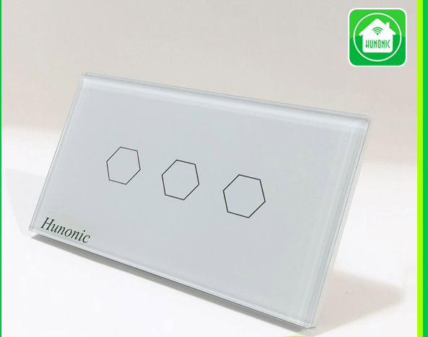

*Hình 1. 2 Công tắc thông minh trên thị trường*

Vì vậy em đã chọn đề tài này để tạo ra một thiết bị giúp người dùng có thể điều khiển bật, tắt tại chỗ hay từ xa thông qua internet giúp tăng độ tiện nghi khi sử dụng các thiết bị điện



## **Tổng quan các công nghệ sử dụng**

### *Công nghệ Wifi*

*a, Khái niệm*

Wifi là viết tắtcủa Wireless Fidelity là hệ thống truy cập internet không dây. Loại sóng vô tuyến này tương tự như sóng điện thoại, truyền hình và radio.



*Hình 1. 3 Công nghệ Wifi*

*b, Nguyên tắc hoạt động của Wifi*

Để tạo được kết nối Wifi nhất thiết phải có [Router](https://www.dienmayxanh.com/thiet-bi-mang-router)(bộ thu phát), Router này lấy thông tin từ mạng Internet qua kết nối hữu tuyến rồi chuyển nó sang tín hiệu vô tuyến và gửi đi, bộ chuyển tín hiệu không dây (adapter) trên các thiết bị di động thu nhận tín hiệu này rồi giải mã nó sang những dữ liệu cần thiết.

Quá trình này có thể thực hiện ngược lại, Router nhận tín hiệu vô tuyến từ Adapter và giải mã chúng rồi gửi qua Internet.

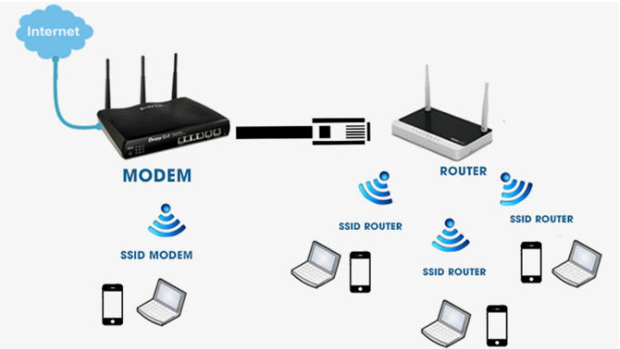

*Hình 1. 4 Hoạt động của Wifi*

*c, Wifi trong IOT*

Xu hướng hỗ trợ đa dạng kết nối dưới một nền tảng chung không giới hạn ở băng thông rộng không dây. Khi Internet of Things (IoT) bắt nhịp, sẽ có nhu cầu lớn đối với các kết nối giữa máy với máy (M2M), đa phần là không dây. Chúng sẽ có nhiều yêu cầu về hiệu năng hơn, sử dụng nhiều trong các trường hợp khác nhau dưới sự bảo trợ của IoT.

Không có công nghệ đơn lẻ nào giải quyết tất cả các yêu cầu thế nên sẽ có một danh sách dài các giao thức IoT không dây. Theo thời gian thì có thể củng cố hơn nữa, nhưng chắc chắn sẽ cần ít nhất một công nghệ mở, được tiêu chuẩn hóa cho một số cấu hình IoT chính. Những cấu hình này thay đổi theo mức độ mà chúng hỗ trợ:

* Công suất cực thấp với công suất vừa phải
* Tầm xa với phạm vi địa phương với phạm vi rất ngắn
* Tốc độ dữ liệu thấp với tốc độ dữ liệu vừa phải
* Độ trễ cực thấp với độ trễ thấp
* Phổ không có giấy phép với phổ được cấp phép

*d, Hạn chế Wifi*

Bên cạnh những ưu điểm, mạng Wifi cũng tồn tại nhiều nhược điểm chưa thể khắc phục như: phạm vi kết nối của mạng Wifi tới thiết bị có giới hạn, đi càng xa router kết nối càng yếu dần đi. Giải pháp cho vấn đề này là trang bị thêm các Repeater hoặc Access point. Tuy nhiên, gặp nhiều khó khăn do giá thành cao. Nhược điểm tiếp theo của mạng Wifi là về vấn đề băng thông, càng nhiều người kết nối vào mạng thì tốc độ truy cập giảm rõ rệt.

### *Giới thiệu ngôn ngữ C#*

*a, Lịch sử phát triển*

C# (đọc là "C thăng" hay "C sharp" ("xi-sáp")) là một ngôn ngữ lập trình hướng đối tượng được phát triển bởi Microsoft, là phần khởi đầu cho kế hoạch .NET của họ. Tên của ngôn ngữ bao gồm ký tự thăng theo Microsoft nhưng theo ECMA là C#, chỉ bao gồm dấu số thường. Microsoft phát triển C# dựa trên C++ và Java. C# được miêu tả là ngôn ngữ có được sự cân bằng giữa C++, Visual Basic, Delphi và Java.

C# được thiết kế chủ yếu bởi Anders Hejlsberg kiến trúc sư phần mềm nổi tiếng với các sản phẩm Turbo Pascal, Delphi, J++, WFC.

C# đã phát triển nhiều kể từ lần phát hành đầu tiên vào năm 2002. C# được giới thiệu với .NET Framework 1.0 và phiên bản hiện tại của C# là 6.0.

*b, Các đặc trưng của C#*

C# là ngôn ngữ lập trình hướng đối tượng. Nó cung cấp nhiều tính năng :

* Đơn giản(Simple)
* Ngôn ngữ lập trình hiện đại(Modern programming language)
* Lập trình hướng đối tượng(Object oriented)
* Kiểu an toàn(Type safe)
* Khả năng tương tác(Interoperability)
* Có thể mở rộng và cập nhật(Scalable and Updateable)
* Hướng thành phần(Component oriented)
* Ngôn ngữ lập trình có cấu trúc(Structured programming language)
* Nhiều thư viện(Rich Library)
* Tốc độ nhanh(Fast speed)

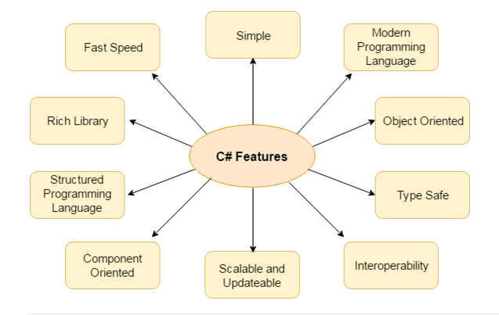

*Hình 1. 5 Đặc trưng của C#*

### *Giới thiệu ngôn ngữ C/C++*

*a, Giới thiệu*

Ngôn ngữ lập trình C là một ngôn ngữ mệnh lệnh được phát triển từ đầu thập niên 1970 bởi Dennis Ritchie để dùng trong hệ điều hành UNIX. Từ đó, ngôn ngữ này đã lan rộng ra nhiều hệ điều hành khác và trở thành một những ngôn ngữ phổ dụng nhất. C là ngôn ngữ rất có hiệu quả và được ưa chuộng nhất để viết các phần mềm hệ thống, mặc dù nó cũng được dùng cho việc viết các ứng dụng. Ngoài ra, C cũng thường được dùng làm phương tiện giảng dạy trong khoa học máy tính mặc dù ngôn ngữ này không được thiết kế dành cho người nhập môn.

C là một ngôn ngữ lập trình tương đối nhỏ gọn vận hành gần với phần cứng và nó giống với ngôn ngữ Assembler hơn hầu hết các ngôn ngữ bậc cao. Hơn thế, C đôi khi được đánh giá như là "có khả năng di động", cho thấy sự khác nhau quan trọng giữa nó với ngôn ngữ bậc thấp như là Assembler, đó là việc mã C có thể được dịch và thi hành trong hầu hết các máy tính, hơn hẳn các ngôn ngữ hiện tại trong khi đó thì Assembler chỉ có thể chạy trong một số máy tính đặc biệt. Vì lý do này C được xem là ngôn ngữ bậc trung.

C++ (đọc là "C cộng cộng" hay "xi-plus-plus", IPA: /siː pləs pləs/) là một loại ngôn ngữ lập trình. Đây là một dạng ngôn ngữ đa mẫu hình tự do có kiểu tĩnh và hỗ trợ lập trình thủ tục, dữ liệu trừu tượng, lập trình hướng đối tượng, và lập trình đa hình. Từ thập niên 1990, C++ đã trở thành một trong những ngôn ngữ thương mại phổ biến nhất trong khi đó.

*b, Một số đặc điểm cơ bản*

* Tính cô đọng (compact): C chỉ có 32 từ khóa chuẩn và 40 toán tử chuẩn, nhưng hầu hết đều được biểu diễn bằng những chuỗi ký tự ngắn gọn. 2
* Tính cấu trúc (structured): C có một tập hợp những chỉ thị của lập trình như cấu trúc lựa chọn, lặp… Từ đó các chương trình viết bằng C được tổ chức rõ ràng, dễ hiểu.
* Tính tương thích (compatible): C có bộ tiền xử lý và một thư viện chuẩn vô cùng phong phú nên khi chuyển từ máy tính này sang máy tính khác các chương trình viết bằng C vẫn hoàn toàn tương thích.
* Tính linh động (flexible): C là một ngôn ngữ rất uyển chuyển và cú pháp, chấp nhận nhiều cách thể hiện, có thể thu gọn kích thước của các mã lệnh làm chương trình chạy nhanh hơn.
* Biên dịch (compile): C cho phép biên dịch nhiều tập tin chương trình riêng rẽ thành các tập tin đối tượng (object) và liên kết (link) các đối tượng đó lại với nhau thành một chương trình có thể thực thi được (executable) thống nhất.

### *Công nghệ Winform Application*

*a, Khái niệm*

Windows Forms là một thư viện lớp đồ họa mã nguồn mở và miễn phí được bao gồm như một phần của Microsoft .NET Framework hoặc Mono Framework, cung cấp một nền tảng để viết các ứng dụng khách phong phú cho máy tính để bàn, máy tính xách tay và máy tính bảng.

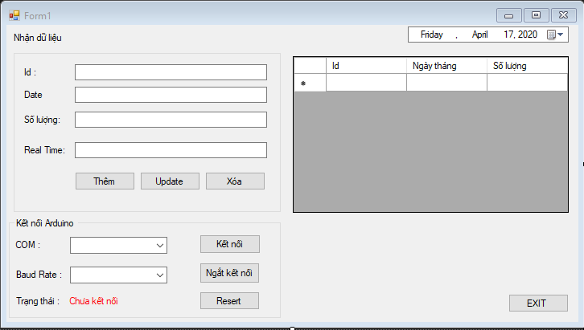

*Hình 1. 6 Giao diện winform*

*b, Thành phần cấu thành Winform*

***a, Label***

*Thuộc tính:*

* Name: tên của nhãn(ảnh hưởng trực tiếp tới lập trình)
* Text : Ký tự hiển thị cho người sử dụng(Thường đặt giống với chức năng)
* Backcolor: Màu nền của nhãn

*Event:*

* Click: Ấn chuột vào đối tượng
* Mouse move: Di chuột vào đối tượng

***b, Text Box***

*Thuộc tính:*

* Name: tên của textbox
* Text: ký tự nằm trong textbox
* Multiline: cho phép nhập nhiều dòng
* Enable: cho phép/không cho phép nhập ký tự, tương ứng với 2 lựa chọn true/false
* Backcolor: màu nền của textbox

*Event:*

* Mouse: khi người dùng nhấn chuột vào textbox
* Click: khi người dùng ấn chuột vào textbox
* Mouse move: khi người dùng di chuột vào textbox

***c, Button***

*Thuộc tính:*

* Name: tên của nút bấm
* Backcolor: màu nền
* Background image: ảnh nền của button
* Font: kiểu chữ
* Size: kích cỡ
* Text: kiểu chữ trình bày trên button
* Visible: Ẩn/ hiện chữ trên button
* FlatStyle: Kiểu đường viền của điều khiển Button.

*Event:*

* Click: khi người dùng ấn chuột vào đối tượng

***d, Form***

*Thuộc tính:*

* Name: tên của form
* Backcolor: màu nền của form
* Background: ảnh nền của form
* Language: ngôn ngữ trên form
* Icon: biểu tượng
* Showicon: cho phép hiển thị biểu tượng trên form
* Text: tên hiển thị

*Event:*

* Load: Nạp hay thực thi khi chạy form

### *JavaScript Object Notation*

*a, Json là gì?*

**JSON** là viết tắt của **J**ava**S**cript **O**bject **N**otation, là một kiểu định dạng dữ liệu tuân theo một quy luật nhất định mà hầu hết các ngôn ngữ lập trình hiện nay đều có thể đọc được. **JSON**là một tiêu chuẩn mở để trao đổi dữ liệu trên web.

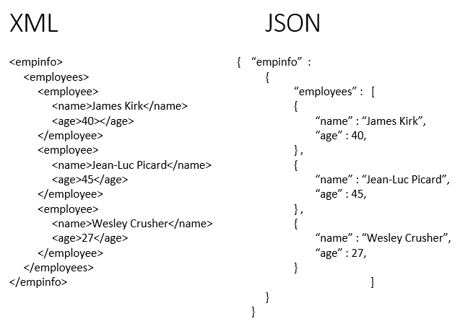

*Hình 1. 7 Cấu trúc Json*

*b, Định nghĩa*

Định dạng JSON sử dụng các cặp key – *value* để dữ liệu sử dụng. Nó hỗ trợ các cấu trúc dữ liệu như đối tượng và mảng.

Ta có thể thấy cú pháp của JSON có 2 phần đó là key và value

* Chuỗi JSON được bao lại bởi dấu ngoặc nhọn {}
* Các key, value của JSON bắt buộc phải đặt trong dấu nháy kép {“}, nếu bạn đặt nó trong dấu nháy đơn thì đây không phải là một chuỗi JSON đúng chuẩn. Nếu trường hợp trong value của bạn có chứa dấu nháy kép " thì hãy dùng dấu () để đặt trước nó, ví dụ  "json là gì".
* Nếu có nhiều dữ liệu thì dùng dấu phẩy , để ngăn cách.
* Các key của JSON bạn nên đặt chữ cái không dấu hoặc số, dấu _ và không có khoảng trắng., ký tự đầu tiên không nên đặt là số.

*c, Cấu trúc chuỗi Json*

Object trong Json được thể hiện bằng dấu ngoặc nhọn {}. Khái niệm Object trong Json cũng khá tương đồng với Object trong Javascript. Tuy nhiên, Object trong Json vẫn có những giới hạn như:

Key: phải luôn nằm trong dấu ngoặc kép, không được phép là biến số.

Value: Chỉ cho phép các kiểu dữ liệu cơ bản: numbers, String, Booleans, arrays, objects, null. Không cho phép function, date, undefined.

Không cho phép dấu phẩy cuối cùng như Object trong Javascript.

## **Giao thức MQTT**

### *Các khái niệm cơ bản*

*a, Khái niệm*

MQTT (Message Queuing Telemetry Transport) là dựa trên giao thức tin nhắn Publish-Subscribe. Sử dụng TCP/IP để truyền dữ liệu. Giao thức được sử dụng phổ biến trong mạng lưới IOT với ưu điểm code đơn giản, gói tin nhẹ sử dụng băng thông nhỏ để truyền dữ liệu thích hợp trong mạng truyền bị giới hạn.

*b, Broker*

Là server cài MQTT server thu thập dữ liệu và giao tiếp các client.

*c, Topic*

Là chủ đề mà Broker tạo ra để Device gửi vào. Nó như là folder chứa dữ liệu vậy nên có thể ở dạng đường dẫn abc/topic1.

*d, Publish*

Là gói tin Device gửi lên Broker. Khi Device Publish dữ liệu vào topic, các Client sẽ nhận được dữ liệu khi đăng kí topic. Gói Publish có thể là gói gửi dữ liệu gửi vào topic hoặc gói cài đặt Retain Message hay LWT Message do cờ Retain, LWT quy định.

*e, Subcribe*

Là gói đăng kí nhận data hay thông tin từ topic đăng kí(Broker sẽ tạo một topic mới nếu không tìm được topic đăng kí). Khi Client gửi gói tin Subcribe tới Broker để đăng kí một topic, ví dụ topic “T2Tdemo”. Bất cứ khi nào Device gửi gói tin Publish vào topic “T2Tdemo”. Dữ liệu trong gói Publish chuyển về Client. Giống như bạn Subscribe youtube.

*f, QOS*

Chất lượng đường truyền

* Qos 0: Device gửi Publish tới Server không cần quan tâm đến gói tin gửi.
* Qos 1: Device gửi Publish tới Server ,Sau đó nếu Server nhận được gói tin và gửi lại Device gói PUBACK để xác nhận đã nhận được gói Publish từ Device
* Qos 2: Device gửi Publish tới Server , Server nhận gói Publish gửi PUBREC lại Device kèm theo ID đã nhận. Device nhận PUBREC gửi PUBREL kèm ID đó lại Server. Server gửi lại PUBCOMP lại Device.

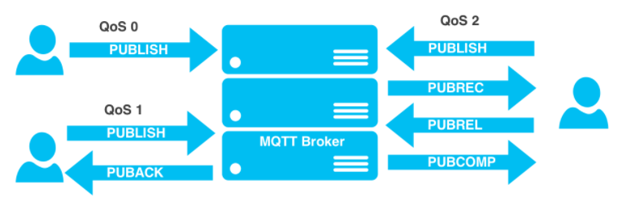

*Hình 1. 8 Chất lượng đường truyền*

*g, Retain*

Là cờ báo gói Publish, Device gửi tới Broker cài đặt Retain Message cho topic. Khi Client subcribe vào topic đã cài đặt Retain Message sẽ nhận được ngay Retain Message. Ví dụ “Device online”.

*h, LWT(Last Will and Testament)*

Là cờ báo gói Publish, Device gửi tới Broker topic cài đặt LWT Message. Khi Client Subcribe vào topic đã cài đặt LWT Message sẽ nhận được tin nhắn LWT Message khi Device offline

### *Packet*

*a, Cấu trúc gói tin giao tiếp*

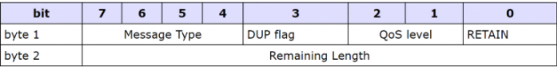

*Hình 1. 9 Cấu trúc gói tin giao tiếp*

Có thể có nhiều byte được sử dụng sau Remaining Length

Byte 1: Bits 7-4 Là byte nhận biết đây là packet tên là gì. Dựa vào bảng dưới ta có thể thấy rằng có tất cả 14 loại packet khác nhau.

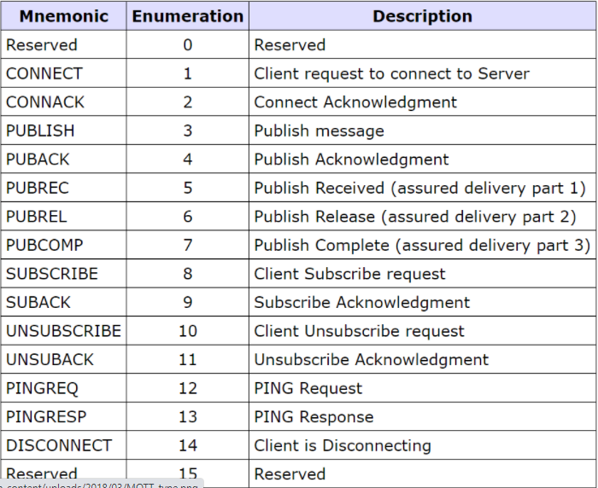

*Hình 1. 10 Bảng tra tên packet*

Bits 0-3 là các flag Qos,  Retain mình đã giới thiệu ở topic [giới thiệu chung](https://vidieukhien.xyz/vi/2018/03/14/mqtt-tutorial-co-ban-den-nang-cao-khai-niem/). Dup flag bật khi Client hoặc Server gửi lại một trong các message sau

Byte 2: Remain Length: Số byte trong packet. Độ dài này cần được encode chuẩn UTF-8

Encode UTF-8: Trong 1byte: 7 bit đầu dùng để tính kích thước, bit thứ 8 sẽ báo byte có được sử dụng hay không.

### *MQTT Publish & Subscribe*

*a, Mô hình kiến trúc publish / subscribe*

Mẫu publish/subscribe (còn được gọi là pub/sub) cung cấp một thay thế cho kiến ​​trúc máy khách-máy chủ truyền thống. Trong mô hình máy khách-máy khách, máy khách liên lạc trực tiếp với điểm cuối. Mô hình pub / sub tách riêng máy khách gửi tin nhắn (nhà xuất bản-publish) từ máy khách hoặc máy khách nhận tin nhắn (người đăng ký-subscribe ) . Các nhà xuất bản và đăng ký không bao giờ liên lạc trực tiếp với nhau. Trong thực tế, họ thậm chí không nhận thức được rằng cái kia tồn tại. Kết nối giữa chúng được xử lý bởi một thành phần thứ ba (người môi giới-broker) . Công việc của nhà môi giới là lọc tất cả các tin nhắn đến và phân phối chúng một cách chính xác cho người đăng ký. Vì vậy, hãy đi sâu hơn một chút vào một số khía cạnh chung của pub/sub

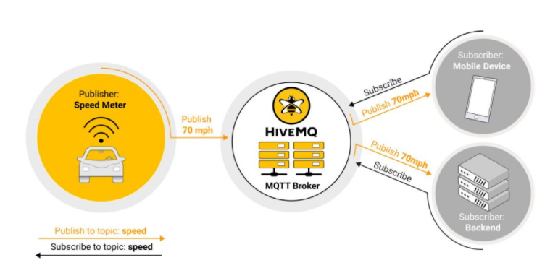

*Hình 1. 11 Mô hình kiến trúc publish / subscribe*

Khía cạnh quan trọng nhất của pub / sub là sự tách rời của nhà xuất bản tin nhắn từ người nhận (người đăng ký). Sự tách rời này có một số chiều:

* *Phân tách không gian:* Nhà xuất bản và người đăng ký không cần biết nhau (ví dụ: không trao đổi địa chỉ IP và cổng).
* *Thời gian tách rời:* Nhà xuất bản và người đăng ký không cần phải chạy cùng một lúc.
* *Phân tách đồng bộ hóa:* Hoạt động trên cả hai thành phần không cần phải bị gián đoạn trong quá trình xuất bản hoặc nhận.

*b, Khả năng mở rộng*

Pub / Sub quy mô tốt hơn so với cách tiếp cận máy khách-máy chủ truyền thống. Điều này là do các hoạt động trên môi giới có thể được song song hóa cao và các thông điệp có thể được xử lý theo cách hướng sự kiện. Bộ nhớ đệm tin nhắn và định tuyến thông minh của tin nhắn thường là một yếu tố quyết định để cải thiện khả năng mở rộng. Tuy nhiên, mở rộng lên đến hàng triệu kết nối là một thách thức. Mức độ kết nối cao như vậy có thể đạt được với các nút môi giới được phân cụm để phân phối tải trên nhiều máy chủ riêng lẻ hơn bằng cách sử dụng bộ cân bằng tải.

### *Ưu điểm, nhược điểm của MQTT và một số ứng dụng triển khai*

*a, Ưu điểm*

MQTT cho phép hệ thống [SCADA](https://mesidas.com/scada/) của bạn truy cập dữ liệu IoT. MQTT mang lại nhiều ưu điểm vượt trội cho hệ thống của bạn:

* Phân phối thông tin hiệu quả hơn
* Tăng khả năng mở rộng
* Giảm đáng kể tiêu thụ băng thông mạng
* Giảm tốc độ cập nhật xuống giây
* Rất phù hợp cho điều khiển và viễn thám
* Tối đa hóa băng thông đang sử dụng
* Chi phí đầu tư cực kỳ thấp
* Rất an toàn (bảo mật dựa trên sự cấp phép)
* Đã được sử dụng bởi các ngành công nghiệp dầu khí, Amazon, Facebook và các doanh nghiệp lớn khác
* Giảm thiểu thời gian phát triển
* Giao thức publish/subscribe thu thập nhiều dữ liệu hơn với ít băng thông hơn so với giao thức cũ.

*b, Nhược điểm*

* MQTT có chu kỳ truyền chậm hơn so với CoAP.
* Tài nguyên của MQTT hoạt động dựa trên subscribe động, trong khi CoAP sử dụng hệ thống tài nguyên tĩnh – ổn định.
* MQTT không được mã hóa. Thay vào đó, nó sử dụng TLS / SSL để mã hóa bảo mật.
* Rất khó để tạo ra một mạng MQTT có thể mở rộng toàn cầu.

*c, Ứng dụng của MQTT trong các ứng dụng lớn*

* Facebook Messenger: Facebook đã sử dụng các khía cạnh của MQTT trong Facebook Messenger để trò chuyện trực tuyến . Tuy nhiên, không rõ MQTT được sử dụng bao nhiêu hoặc để làm gì.
* IECC Scalable: DeltaRail phiên bản mới nhất của hệ thống kiểm soát hiệu IECC của họ đã sử dụng MQTT cho thông tin liên lạc trong các phần khác nhau của hệ thống và các thành phần khác của hệ thống báo hiệu. Nó cung cấp khung truyền thông cơ bản cho một hệ thống tuân thủ các tiêu chuẩn CENELEC cho các thông tin liên lạc quan trọng về an toàn.
* Amazon Web Services đã công bố Amazon IoT dựa trên MQTT vào năm 2015.
* Các tổ chức không gian địa lý SensorThings API đặc điểm kỹ thuật tiêu chuẩn có một phần mở rộng MQTT trong tiêu chuẩn như một giao thức thông báo bổ sung ràng buộc. Nó đã được chứng minh trong một thí điểm IoT của Bộ An ninh Nội địa Hoa Kỳ.
* Các dịch vụ của Cơ sở hạ tầng thượng nguồn OpenStack được kết nối bằng một bus tin nhắn hợp nhất MQTT với Mosquitto là broker MQTT.
* Adafruit đưa ra một MQTT miễn phí Cloud Service cho thí nghiệm IOT và người học gọi Adafruit IO trong năm 2015.
* Microsoft Azure IoT Hub sử dụng MQTT làm giao thức chính cho các tin nhắn từ xa .
* XIM, Inc. đã ra mắt ứng dụng khách MQTT có tên MQTT Buddy vào năm 2017. Đây là ứng dụng MQTT dành cho Android và iOS , nhưng không phải là F-Droid , người dùng có sẵn bằng tiếng Anh, tiếng Nga và tiếng Trung Quốc.
* Node-RED hỗ trợ các nút MQTT kể từ phiên bản 0.14, để định cấu hình đúng các kết nối TLS.
* Nền tảng tự động hóa phần mềm nguồn mở Home Assistant được bật MQTT và cung cấp bốn tùy chọn cho các broker MQTT.

## *Bunifu framework*

*a, Giới thiệu*

Bunifu frameworklà một thư viện hỗ trợ việc thiết kế cho windows form đơn giản hơn. Với bunifu framework .NET, thiết kế winform chưa bao giờ dễ như thế.

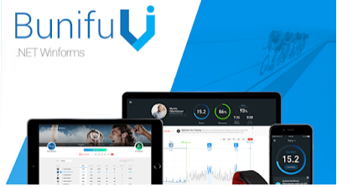

*Hình 1. 12 Bunifi UI*

Với bunifu  bạn có thể làm nhiều thứ dễ dàng hơn như :

* Slide menu hoạt hình (đóng mở)
* Nền winform đẹp hơn với Gradient background - Tô màu cầu vồng cho form (trộn 3 màu)
* Hỗ trợ Flat UI - Thiết kế giao diện phẳng như Metro Design
* Nhiều chức năng khác như progressbar quay tròn,biểu đồ ,rất tiện lợi.

*b, Một số thành phần cơ bản*

***Button Bunifu*** thực sự là một trong những loại nút. Có rất nhiều thứ bạn có thể đạt được với một điều khiển này và dễ dàng tùy chỉnh đến mức bạn sẽ tự hỏi mình đã sống như thế nào nếu không có nó ... Với hơn 12 phong cách thiết kế được tích hợp sẵn, tất cả những gì bạn cần là một chút sáng tạo và bạn đã sẵn sàng để tạo ra một cái gì đó đẹp!

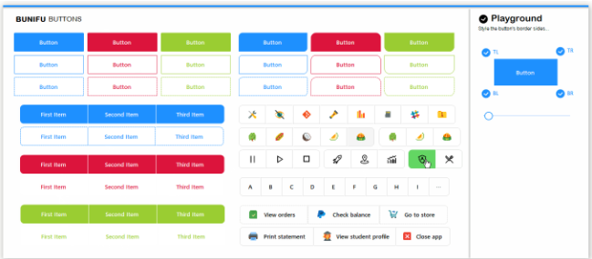

*Hình 1. 13 Bunifi Button*

***Bunifu Cards*** là một điều khiển được thiết kế để bắt chước một thẻ cơ bản và hữu ích khi sắp xếp thông tin trên trang tổng quan của bạn. Bảng điều khiển sau đã sử dụng thẻ Bunifu để phát triển một bố cục thể hiện sự sắp xếp trang nhã của danh sách các dịch vụ được cung cấp.

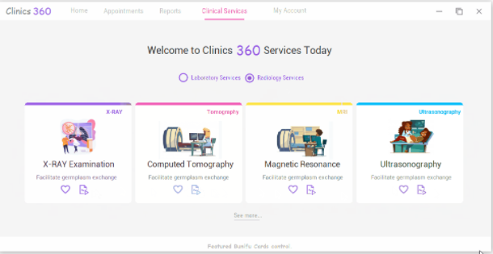

*Hình 1. 14 Bunifu Card*

***Bunifu CheckBox*** hỗ trợ Tristate: Các trạng thái được kiểm tra, không được kiểm tra và không xác định; Tùy chỉnh giao diện người dùng linh hoạt cho các trạng thái đã chọn và không được chọn.

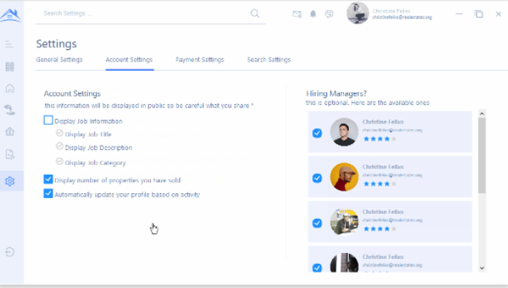

*Hình 1. 15 Bunifu Checkbox*

***Bunifu Pages*** là một điều khiển đa vùng chứa trong Windows Forms độc đáo cho phép dễ dàng phát triển giao diện người dùng với nhiều chế độ xem trong cùng một Biểu mẫu, vùng chứa hoặc điều khiển người dùng tùy chỉnh.

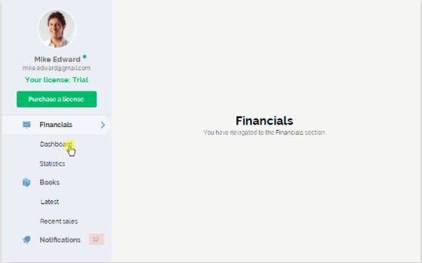

*Hình 1. 16 Bunifu Page*

# **CHƯƠNG 2: PHÂN TÍCH THIẾT KẾ HỆ THỐNG**



## **Đặc tả hệ thống**

Hệ thống sau khi xây dựng xong phải đảm bảo các yêu cầu thiết kế sau:

* Hệ thống có khả năng điều khiển thông qua môt trường internet
* Kết hợp được kiểu điều khiển truyền thống và điều khiển từ xa qua internet
* Ứng dụng điều khiển trực quan dễ thao tác cho người sử dụng
* Đồng bộ hóa dữ liệu (trạng thái đầu ra) giữa phần mềm và phần cứng
* Tiết kiệm năng lượng cho người dùng
* Tiết kiệm chi phí hoạt động

## **Phân tích và thiết kế hệ thống**

### *Sơ đồ khối tổng quan của hệ thống và chức năng từng khối*

*a, Sơ đồ khối tổng quan của hệ thống*

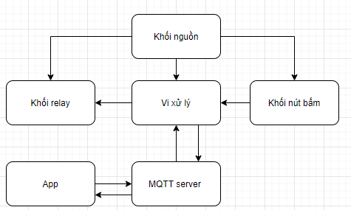

Hình 2. 1 Sơ đồ khối hệ thống

*b, Chức năng chi tiết từng khối*

*Khối nguồn:* Cung cấp điện áp ổn định tới các khối trong hệ thống, khối nguồn được sử dụng trong hệ thống có điện áp 5 VDC và 3.3 VDC.

*Khối vi điều khiển:* Có chức năng kết nối Wifi nhận dữ liệu từ khối điều khiển Application, tính toán dữ liệu và gửi về khối Relay .Vi điều khiển được sử dụng trong hệ thống là ESP8266

*Khối điều khiển Application:* Là một ứng dụng trên máy tínhcó kết nối internet và MQTT client giúp gửi những thiết lập cần thiết để điều khiển

*Khối Relay:* Khi nhận được tín hiệu từ vi điều khiển nó thực hiện đóng / mở theo tín hiệu nhận được.

*Khối nút bấm :* Thực hiện thao tác của người dùng tùy theo mục đích sử dụng như đóng hay mỏ relay thông qua vi điều khiển.

*MQTT server*: MQTT (Message Queuing Telemetry Transport) là một giao thức gởi dạng publish/subscribe sử dụng cho các thiết bị [Internet of Things](/tags/IoT) với băng thông thấp, độ tin cậy cao và khả năng được sử dụng trong mạng lưới không ổn định. Ở đây MQTT làm nơi trung chuyển dữ liệu giữa app và vi điều khiển

### *Thiết kế phần cứng và lập trình mạch*

*a, Sơ đồ các khối cần thiết trong mạch*

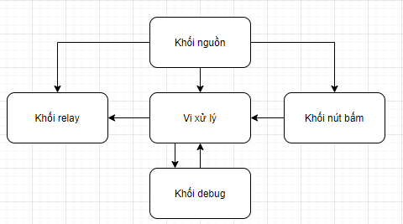

*Khối nguồn:* Cung cấp điện áp ổn định tới các khối trong hệ thống, khối nguồn được sử dụng trong hệ thống có điện áp 5 VDC và 3.3 VDC.

*Khối vi điều khiển:* Có chức năng kết nối Wifi nhận dữ liệu từ khối điều khiển Application, tính toán dữ liệu và gửi về khối Relay .Vi điều khiển được sử dụng trong hệ thống là ESP8266

*Khối điềudebug:* Gồm 6 jum để kết nối với máy tính qua giao thức UART để nạp chương trình và hiển thị lỗi trong quá trình code

*Khối Relay:* Khi nhận được tín hiệu từ vi điều khiển nó thực hiện đóng / mở theo tín hiệu nhận được.

*Khối nút bấm :* Thực hiện thao tác của người dùng tùy theo mục đích sử dụng như đóng hay mỏ relay thông qua vi điều khiển.

*b, Sơ đồ nguyên lý*

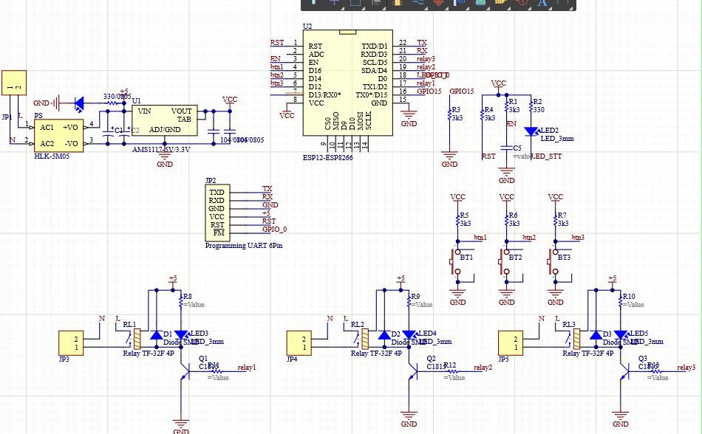

*Hình 2. 2 Sơ đồ nguyên lý*

*Nguyên lý hoạt động tổng quát:* Khi người dùng tác động vào nút bấm thì sẽ cho kết quả ở đầu ra là bật hay tắt các relay (nếu trạng thái bạn đầu là tắt thì đèn báo trên relay sẽ tắt và ngược lại)

*b, Layout mạch PCB – 3D*

*Top layer:* Gồm các dây điện đi ở mặt trước của mạch

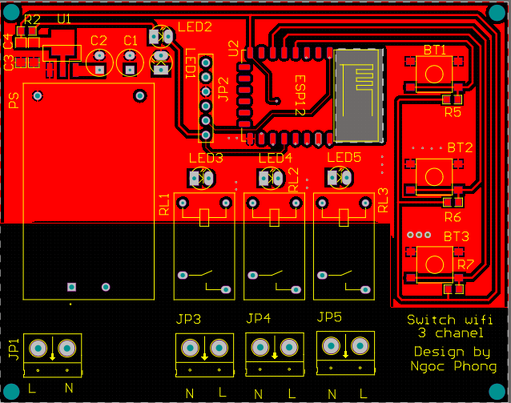

*Hình 2. 3 Mặt top layer*

*Bottom layer:* Gồm các dây điện đi ở mặt sau của mạch

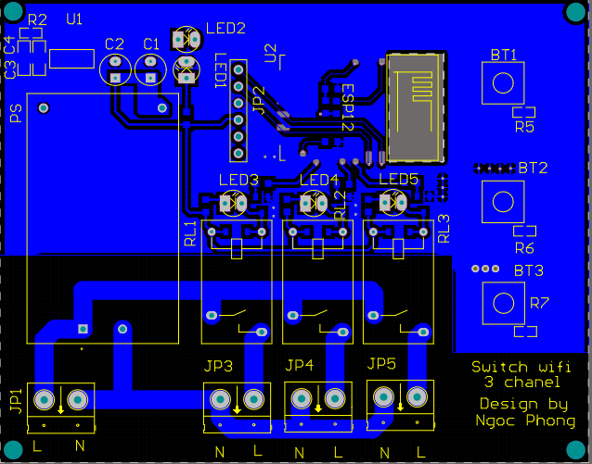

*Hình 2. 4 Mặt bottom layer*

*3D layout mode:*

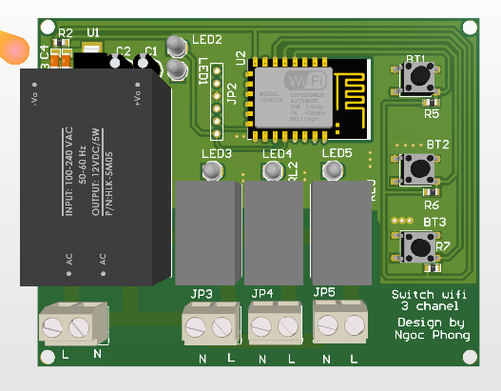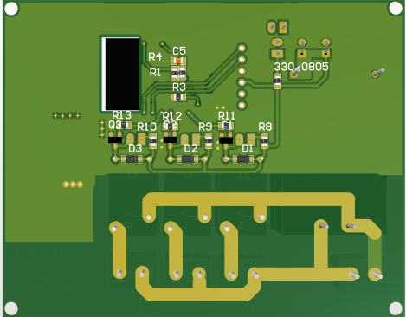

*Hình 2. 5 3D layout*

Kích thước mạch:

*c, Lưu đồ thuật toán phần cứng*

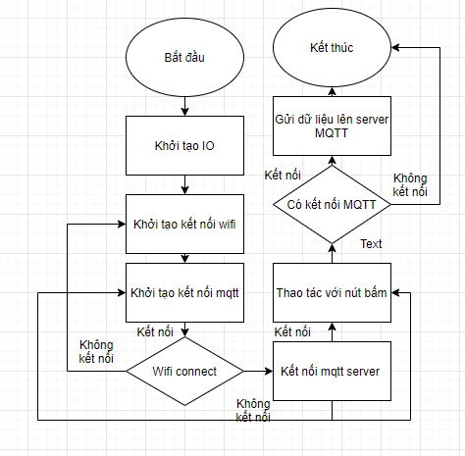

*Hình 2. 6 Lưu đồ thuật toán phần cứng*

### *Thiết kế phần mềm điều khiển*

*a, Giao diện tổng quan*

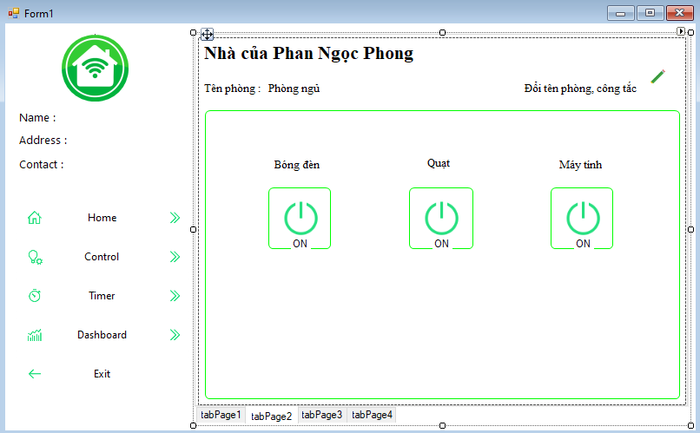

*Hình 2. 7 Giao diện phần mềm điều khiển*

*b, Mục đích và ý nghĩa xây dựng ứng dụng điều khiển*

* Thứ nhất là nghiên cứu công nghệ lập trình lập trình ứng dụng với C# và Bunifu famework
* Thứ hai là phát triển ứng dụng có tính thực tiễn cao, có khả năng triển khai vào thực tế, giúp mọi người dùng có nhu cầu quản lý hoạt động của các thiết bị điện có thể thao tác dễ dàng, tiện lợi và ổn định
* Từ ứng dụng trên máy tính nắm vững kỹ thuật để phát triển lên ứng dụng mobile bằng các ngôn ngữ khác

*c, Mô tả bài toán*

* Khi người dùng sử dụng ứng dụng trước tiên cần phỉa kiểm tra kết nối của app tới server MQTT hay chưa.
* Sau khi ứng dụng kết nối thì người dùng sẽ điều khiển thông qua các button ở trong giao diện
* Trạng thái điều khiển trên giao diện sẽ hiển thị các trạng thái mà người dùng thao tác
* Ứng dụng chỉ hoạt động được khi có kết nối mạng internet

*d, Biểu đồ use case*

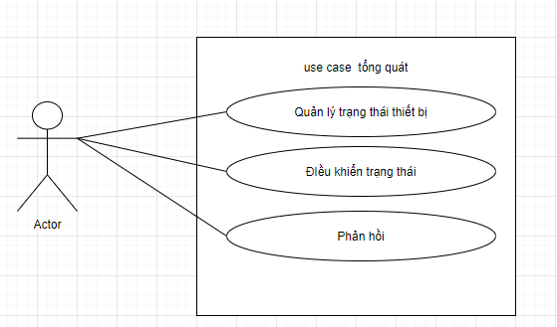

*Hình 2. 8 Biểu đồ use case*

*Các chuỗi sự kiện chính:*

* Người dùng mở ứng dụng
* Hệ thống load các trạng thái cần thiết
* Người dùng xem xét trạng thái các thiết bị
* Người dùng thao tác với app qua giao diện hiển thị
* Ứng dụng chuyển thao tác của người dùng lên server và về thiết bị

### *API đồng bộ dữ liệu*

Tập lệnh là một chuỗi các kí tự được viết theo định dạng json

*a, Lệnh điều khiển*

|  |  |  |
| --- | --- | --- |
| Tên lệnh | Lệnh app gửi đi | Lệnh chip trả về |
| Bật kênh 1 | {"sw_wifi": 1, "status":1 } | {"sw_wifi": 1,"pos":1, "status": 1 } |
| Tắt kênh 1 | {"sw_wifi": 1, "status":2 } | {"sw_wifi": 1,"pos":1, "status": 0 } |
| Bật kênh 2 | {"sw_wifi": 1, "status":3 } | {"sw_wifi": 1,"pos":2, "status": 1 } |
| Tắt kênh 2 | {"sw_wifi": 1, "status":4 } | {"sw_wifi": 1,"pos":2, "status": 0 } |
| Bật kênh 3 | {"sw_wifi": 1, "status":5 } | {"sw_wifi": 1,"pos":3, "status": 1 } |
| Tắt kênh 3 | {"sw_wifi": 1, "status":6 } | {"sw_wifi": 1,"pos":1, "status": 0 } |

*Bảng 2. 1 Tập lệnh điều khiển*

*b, Lệnh lấy trạng thái thiết bị*

|  |  |  |
| --- | --- | --- |
| Tên lệnh | Lệnh app gửi đi | Lệnh chip trả về |
| Lấy trạng thái thiết bị | {"sw_wifi": 2} | {"sw_wifi": 1,"pos":1, "status": 1 } |
| {"sw_wifi": 1,"pos": 2, "status": 1 } |
| {"sw_wifi": 1,"pos": 3, "status": 1 } |
| {"sw_wifi": 2, "id": "sw_wifi_datn", "ssid":"VNPT_wifi", "password":123456789, "streng": -67} |

*Bảng 2. 2 Tập lệnh lấy trạng thái*

*c, Ghi chú tập lệnh*

|  |  |
| --- | --- |
| sw_wifi | Lệnh điều khiển 1 : điều khiển relay 2: lấy thông tin thiết bị |
| pos | Vị trí relay: 1: relay 1 2: relay 2 3: relay 3 |
| control | Điều khiển on/ off 1: bật 0: tắt |
| status | Trạng thái của relay 1: bật 0: tắt |
| id | Tên device do người dùng đặt |
| ssid | tên wifi sử dụng |
| password | mật khẩu wifi |
| streng | Cường độ wifi |

*Bảng 2. 3 Giải thích các lệnh*

### *Thêm thư viện phần mềm vào cho project*

*Bước 1: Mở project cần sử dụng lên*

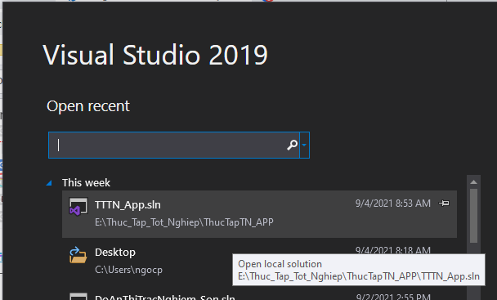

*Hình 2. 9 Mở project*

*Bước 2: Click chuột phải vào như hình*

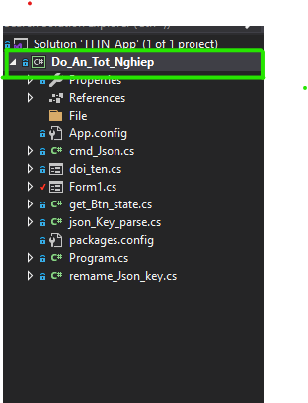

*Hình 2. 10 Mở chỗ thêm thư viện*

*Bước 3: Chọn vào mục Manage NuGet Package*

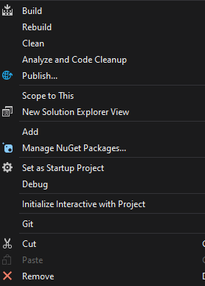

*Hình 2. 11 Manage NuGet Package*

*Bước 3: Tìm thư viện cần tải và chọn cài đặt*

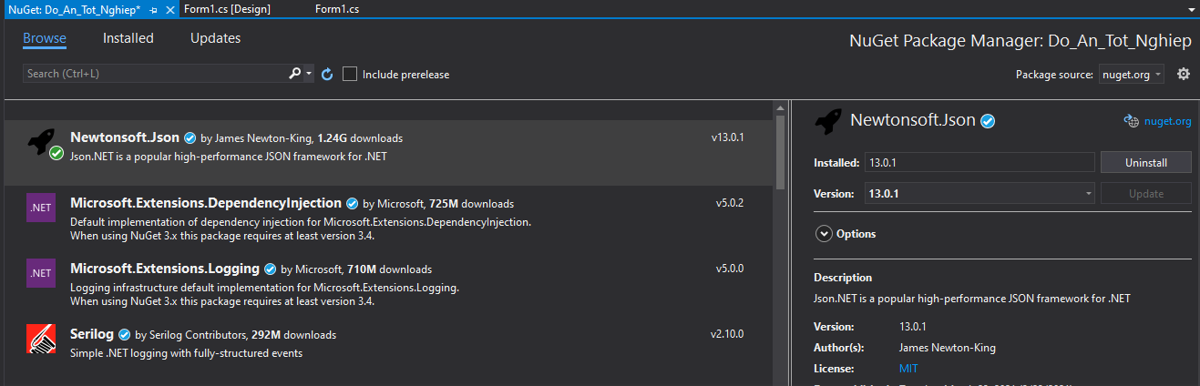

*Hình 2. 12 Cài đặt thư viện*

## **Giới thiệu một số công cụ, thiết bị sử dụng**

### *Phần mềm MQTTfx (MQTT Client)*

*a, Giới thiệu*

MQTT.fx là một MQTT Client được viết bằng Java dựa trên Eclipse Paho. Chúng ta có thể dễ dàng giao tiếp với các thiết bị IoT thông qua ứng dụng này.

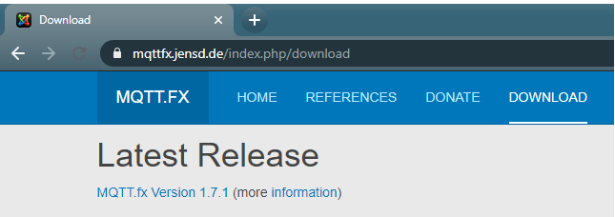

*Hình 2. 13 Mqtt FX*

*b, Các bước kết nối*

Đầu tiên các bạn nhập tên Broker sử dụng và cổng kết nối sau đó nhấn nút connect ngay bên cạnh.

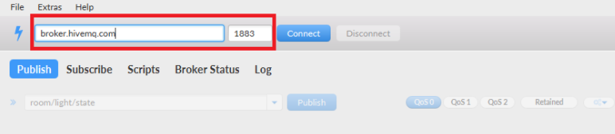

*Hình 2. 14 Nhập thông tin server*

Sau khi connect nhấn vào Subscibe chúng ta sẽ nhập tên topic và nhấn vào nút Sub ngay bên cạnh. Như vậy ta đã Subscribe một topic có tên như hình dưới.

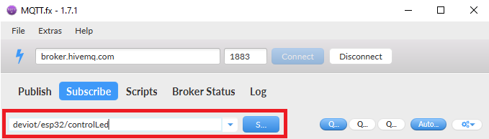

*Hình 2. 15 Topic subcribe*

Mở một cửa sổ MQTTfx mới và kết nối vào Broker tương tự nhấn vào Publish và nhập tên Topic như MQTTfx kia Subscribe và nhập tin nhắn gửi đi là Test.

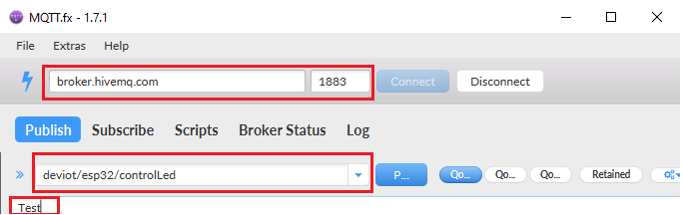

*Hình 2. 16 Topic publish*

Sau đó nhấn Publish và theo dõi bên cửa sổ Subscribe và kết quả như hình

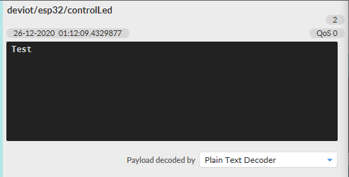

*Hình 2. 17 Kết quả*

### *Esp8266*

*a, Giới thiệu*

[**Mạch thu phát WiFi ESP8266 Uart ESP-01**](https://nshopvn.com/product/mach-thu-phat-wifi-esp8266-uart-esp-01/) sử dụng IC Wifi SoC ESP8266 của hãng Espressif, được sử dụng để kết nối với vi điều khiển thực hiện chức năng truyền nhận dữ liệu qua Wifi, mạch có thiết kế nhỏ gọn, sử dụng giao tiếp UART với bộ thư viện và code mẫu rất nhiều từ cộng đồng (search google esp-01), **mạch thu phát wifi ESP-01** được sử dụng trong các ứng dụng IoT và điều khiển thiết bị qua Wifi,…

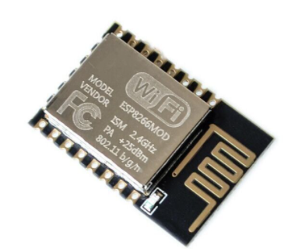

*Hình 2. 18 Esp8266*

*b, Thông số kỹ thuật*

* Điện áp sử dụng: 3.3VDC
* Điện áp giao tiếp: 3.3VDC
* Dòng tiêu thụ: Max 320mA (nên sử dụng module cấp nguồn riêng cho mạch).
* Hỗ trợ chuẩn 802.11 b/g/n.
* Wi-Fi 2.4 GHz, hỗ trợ các chuẩn bảo mật như: OPEN, WEP, WPA_PSK, WPA2_PSK, WPA_WPA2_PSK.
* Hỗ trợ cả 2 giao tiếp TCP và UDP.
* Chuẩn giao tiếp UART với Firmware hỗ trợ bộ tập lệnh AT Command, tốc độ Baudrate mặc định 9600 hoặc 115200.
* Có 3 chế độ hoạt động: Client, Access Point, Both Client and Access Point.
* Kích thước: 24.8 x 14.3mm

*c, Chức năng các chân*

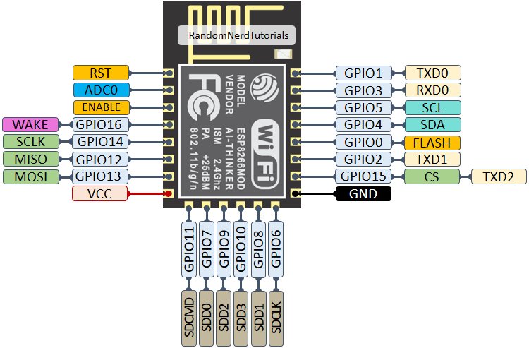

*Hình 2. 19 Sơ đồ chân Esp8266*

* Tất cả các GPIO đều có trở kéo lên nguồn bên trong (ngoại trừ GPIO16 có trở kéo xuống GND). Người dùng có thể cấu hình kích hoạt hoặc không kích hoạt trở kéo này.
* GPIO1 và GPIO3: hai GPIO này được nối với TX và RX của bộ UART0, NodeMCU nạp code thông qua bộ UART này nên tránh sử dụng 2 chân GPIO này.
* GPIO0, GPIO2, GPIO15: đây là các chân có nhiệm vụ cấu hình mode cho ESP8266 điều khiển quá trình nạp code nên bên trong NodeMCU (có tên gọi là strapping pins) có các trở kéo để định sẵn mức logic cho chúng như sau: GPIO0: HIGH, GPIO2: HIGH, GPIO15: LOW. Vì vậy khi muốn sử dụng các chân này ở vai trò GPIO cần phải thiết kế một nguyên lý riêng để tránh xung đột đến quá trình nạp code.
* GPIO9, GPIO10: hai chân này được dùng để giao tiếp với External Flash của ESP8266 vì vậy cũng không thể dùng được.
* Như vậy, các GPIO còn lại: GPIO 4, 5, 12, 13, 14, 16 có thể sử dụng bình thường.

### *Visual Studio Code và Platform IO*

*a, Visual Studio Code*

Là một trình biên tập lập trình code miễn phí dành cho Windows, Linux và macOS, Visual Studio Code được phát triển bởi Microsoft. Nó được xem là một sự kết hợp hoàn hảo giữa IDE và Code Editor.

Visual Studio Code hỗ trợ chức năng debug, đi kèm với Git, có syntax highlighting, tự hoàn thành mã thông minh, snippets, và cải tiến mã nguồn. Nhờ tính năng tùy chỉnh, Visual Studio Code cũng cho phép người dùng thay đổi theme, phím tắt, và các tùy chọn khác.

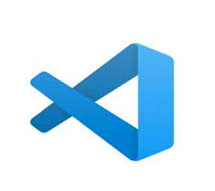

Hình 2. 20 Visual Studio Code

Một số tính năng của Visual Studio Code:

* Hỗ trợ nhiều ngôn ngữ lập trình
* Hỗ trợ đa nền tảng
* Cung cấp kho tiện ích mở rộng
* Kho lưu trữ an toàn
* Hỗ trợ Web, lưu trữ dữ liệu đa dạng phân cấp

*b, Platform IO*

[PlatformIO](http://platformio.org/) là mội plugin có khả năng lập trình Arduino/ ARM mbed nó hỗ trợ tới hơn 250 board khác nhau.



Hình 2. 21 Platform IO

Để bắt đầu với project mới, các bạn chọn New Project:

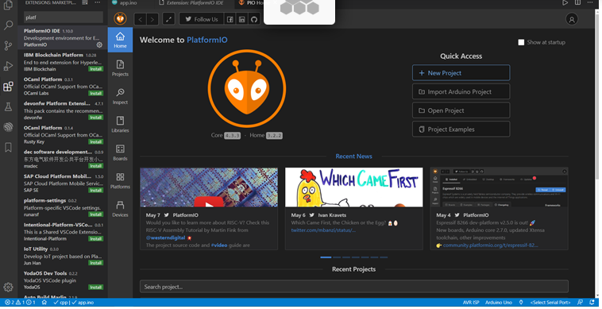

Hình 2. 22 Tạo Project

Điền thông tin vào, nhớ rằng platformio sẽ cấu hình luôn board mạch bạn sử dụng ngay khi khởi tạo project:

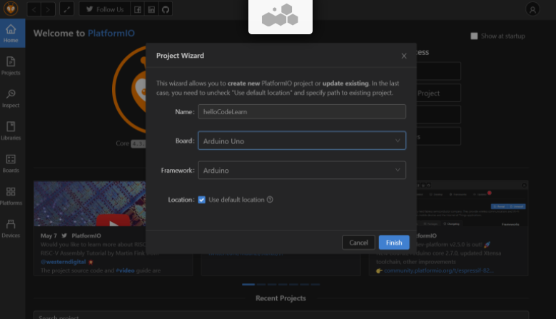

Hình 2. 23 Điền thông tin project

Kết quả sau khi tạo project:

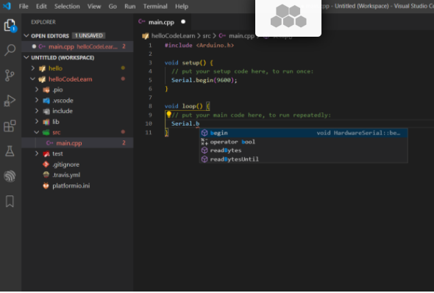

Hình 2. 24 Cấu trúc project sau khi tạo xong

### *Altium Design*

*a, Giới thiệu*

Altium Designer trước kia có tên gọi quen thuộc là Protel DXP, là một trong những công cụ vẽ mạch điện tử mạnh nhất hiện nay. Được phát triển bởi hãng Altium Limited. Altium designer là một phần mềm chuyên nghành được sử dụng trong thiết kế mạch điện tử. Nó là một phần mềm mạnh với nhiều tính năng thú vị, tuy nhiên phần mềm này còn được ít người biết đến so với các phần mềm thiết kế mạch khác như orcad hay proteus.



Hình 2. 25 Altium Design

*b, Một số đặc trưng*

Giao diện thiết kế, quản lý và chỉnh sửa thân thiện, dễ dàng biên dịch, quản lý file, quản lý phiên bản cho các tài liệu thiết kế.

Hỗ trợ mạnh mẽ cho việc thiết kế tự động, đi dây tự động theo thuật toán tối ưu, phân tích lắp ráp linh kiện. Hỗ trợ việc tìm các giải pháp thiết kế hoặc chỉnh sửa mạch, linh kiện, netlist có sẵn từ trước theo các tham số mới.

Mở, xem và in các file thiết kế mạch dễ dàng với đầy đủ các thông tin linh kiện, netlist, dữ liệu bản vẽ, kích thước, số lượng…

Hệ thống các thư viện linh kiện phong phú, chi tiết và hoàn chỉnh bao gồm tất cả các linh kiện nhúng, số, tương tự…

 Đặt và sửa đối tượng trên các lớp cơ khí, định nghĩa các luật thiết kế, tùy chỉnh các lớp mạch in, chuyển từ schematic sang PCB, đặt vị trí linh kiện trên PCB.

Mô phỏng mạch PCB 3D, đem lại hình ảnh mạch điện trung thực trong không gian 3 chiều, hỗ trợ MCAD-ECAD, liên kết trực tiếp với mô hình STEP, kiểm tra khoảng cách cách điện, cấu hình cho cả 2D và 3D

Hỗ trợ thiết kế PCB sang FPGA và ngược lại.

*c, Tóm tắt các bước thiết kế mạch trên Altium*

- Đặt ra các yêu cầu bài toán.

-  Lựa chọn linh kiện.

- Thiết kế mạch nguyên lý.

- Lựa chọn các chân linh kiện để chuyển sang mạch in Update mạch nguyên lý sang mạch in.

-  Lựa chọn kích thước mạch in Sắp sếp các vị trí các loại linh kiện  như điện trở , tụ điện, IC...

-  Đặt kích thước các loại dây nối.

- Đi dây trên mạch.

- Kiểm tra toàn mạch.

# **CHƯƠNG 3: KẾT QUẢ ĐÁNH GIÁ**



## **Hướng dẫn sử dụng hệ thống**

*Bước 1: Khởi động phần mềm trên máy tính windows*

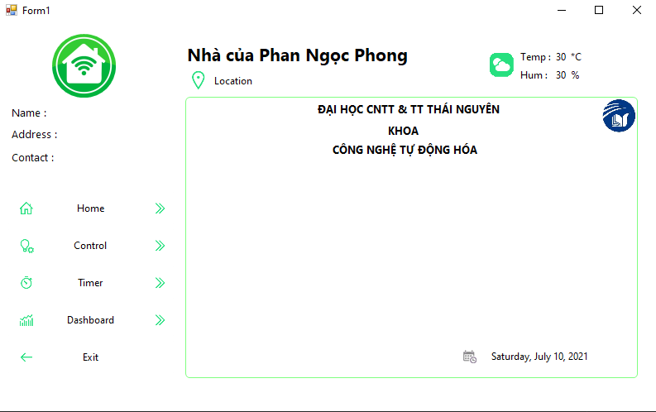

*Hình 3. 1 Khởi động phần mềm*

*Bước 2: Chọn vào tab dashboard để kiểm tra xem phần mền đã kết nối đến server hay chưa*

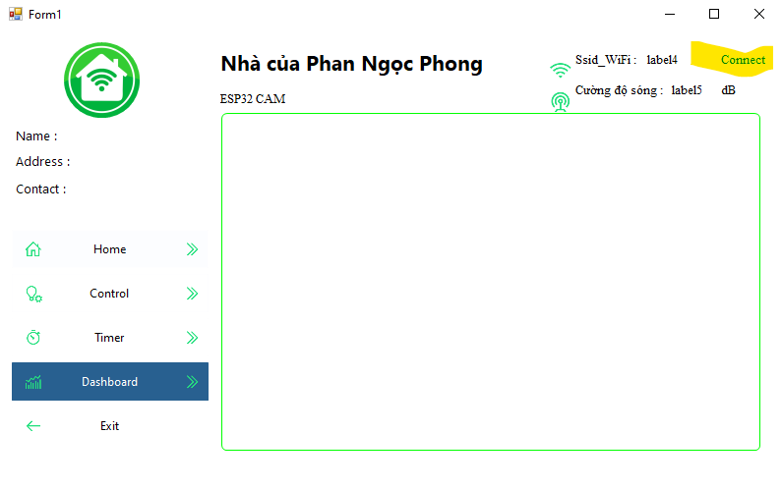

Hình 3. 2 Kiểm tra kết nối

*Bước 3:Mở giao diện điều khiển của app ở tab control cho người dùng thao tác theo ý muốn*

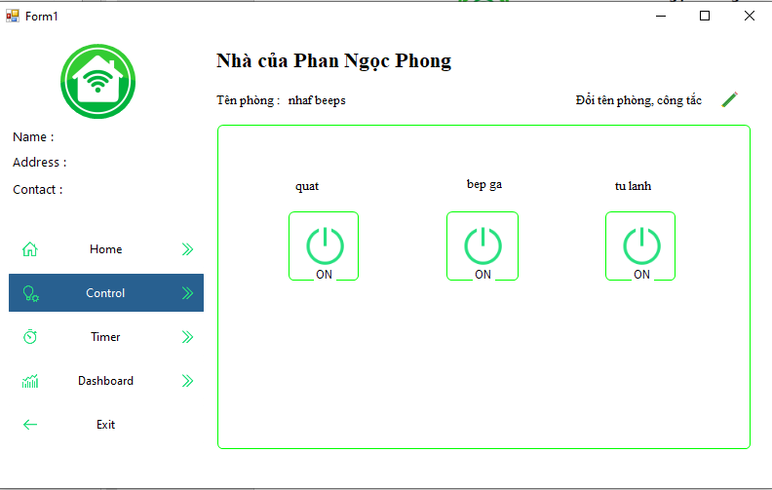

Hình 3. 3 Giao diện điều khiển của app

*Bước 4: Cấp điện 220v vào cho thiết bị phần cứng*

*Hình 3. 4 Cấp điện cho thiết bị*

*Bước 5: Kiểm tra đèn báo xem thiết bị đã kết nối wifi hay chưa*

*Hình 3. 5 Kiểm tra kết nối wifi của thiết bị*

*Bước 6: Ngắt điện và đấu tải cần cấp điện vào thiết bị*

*Hình 3. 6 Đấu tải vào thiết bị*

*Bước 7: Cấp lại điện và bắt đầu điều khiển*

*Hình 3. 7 Cấp lại điện*

## **Đánh giá hệ thống**

### *Ưu điểm*

Hệ thống đáp ứng được đúng những yêu cầu đã được được đưa ra.

Giúp người sử dụng có thể điều khiển được thiết bị từ xa.

Giúp người dùng tiết kiệm điện năng.

Tận dụng tối đa khả năng điều khiển từ xa của Esp8266.

Điều khiển đồng thời bằng tay hoặc từ xa.

Có thể điều khiển bằng máy tính hoặc điện thoại thông minh.

### *Nhược điểm*

Thiết bị chỉ điều khiển từ xa được khi có kết nối internet.

Công suất tải của thiết bị thì nhỏ hơn 1000W.

Khoảng cách bắt wifi không được xa (3 – 5 m).

## **Kết luận**

Trải qua thời gian nghiên cứu và thực hiện đề tài đã giúp em hiểu ra hơn về vai trò, các ứng dụng của vi điều khiển trong thực tế, cũng như cách lập trình cho vi điều khiển Esp8266, cách thiết kế mạch trên phần mềm Altium.

Ngoài ra qua đề tài này em cũng hiểu rõ hơn về các cách truyền dữ liệu qua Internet và các ứng dụng của lĩnh vực IOT trong đời sống từ đó có những hướng nghiên cứu và phát triển những thiết bị thông minh trong tương lai.

# **Tài liệu tham khảo**

[1] <https://github.com/crankyoldgit/IRremoteESP8266>

[2] <https://www.instructables.com/Web-IR-Remote-With-Esp8266-NodeMCU>

[3] <https://www.espressif.com/en/products/socs/esp8266>

# **Phụ lục**

#include <Arduino.h>

#include "BluetoothSerial.h"

#include "ArduinoJson.h"

#include <string.h>

BluetoothSerial bleSerial;

StaticJsonBuffer<300> doc;

//String json = "{\"name\":\"phong\", \"age\": 15, \"add\": \"this is add\"}";

enum ctr_cmd

{

  CH1_ON = 1,

  CH1_OFF = 2,

  CH2_ON = 3,

  CH2_OFF = 4

};

void control_IO(int cmd);

void parseJson(char *cmd)

{

  JsonObject &data = doc.parseObject(cmd);

  if (!data.success())

  {

    Serial.print("Phong_hg56 : Faild");

    return;

  }

  String name = data["name"].as<String>();

  Serial.println(name);

  int cmds = data["cmd"];

  Serial.println(cmds);

  control_IO(cmds);

  doc.clear();

}

char data[200];

void setup()

{

  Serial.begin(115200);

  bleSerial.begin("BLE_PHONG");

  Serial.println("The device started, now you can pair it with bluetooth!");

  pinMode(GPIO_NUM_14, OUTPUT);

  pinMode(GPIO_NUM_27, OUTPUT);

}

void loop()

{

  if (bleSerial.available())

  {

    bleSerial.setTimeout(10);

    String msg = bleSerial.readString();

    //Serial.println(msg.c_str());

    parseJson((char *)msg.c_str());

  }

}

void control_IO(int cmd)

{

  switch (cmd)

  {

  case CH1_ON:

  {

    Serial.println("relay 1 on");

    digitalWrite(GPIO_NUM_14, HIGH);

  }

  break;

  case CH1_OFF:

  {

    Serial.println("relay 1 off");

    digitalWrite(GPIO_NUM_14, LOW);

  }

  break;

  case CH2_ON:

  {

    Serial.println("relay 2 on");

    digitalWrite(GPIO_NUM_27, HIGH);

  }

  break;

  case CH2_OFF:

  {

    Serial.println("relay 2 off");

     digitalWrite(GPIO_NUM_27, LOW);

  }

  break;

  }

}